Описание паттернов

ПАТТЕРНЫ ПРОЕКТИРОВАНИЯ В WAREHOUSE MANAGEMENT SYSTEM

1. STRATEGY PATTERN (СТРАТЕГИЯ)
Назначение
Определяет семейство алгоритмов, инкапсулирует каждый из них и делает их взаимозаменяемыми. Позволяет изменять алгоритм независимо от клиента, который его использует.

Проблема
Системе управления складом необходимы различные стратегии ценообразования:

Обычная цена
Оптовая скидка
Сезонное ценообразование
Акционные цены

Без паттерна Strategy пришлось бы использовать сложные условные операторы или наследование

from abc import ABC, abstractmethod
from decimal import Decimal

class PricingStrategy(ABC):
"""Абстрактная стратегия ценообразования"""

@abstractmethod
def calculate_total(self, price: Decimal, quantity: int) -> Decimal:
pass

@abstractmethod
def get_description(self) -> str:
pass

class RegularPricing(PricingStrategy):
"""Конкретная стратегия: обычное ценообразование"""

def calculate_total(self, price: Decimal, quantity: int) -> Decimal:
return price * quantity

def get_description(self) -> str:
return "Regular Pricing (No Discount)"

class BulkDiscountPricing(PricingStrategy):
"""Конкретная стратегия: оптовая скидка"""

def __init__(self, discount_rate: Decimal = Decimal('0.1'),
min_quantity: int = 50):
self.discount_rate = discount_rate
self.min_quantity = min_quantity

def calculate_total(self, price: Decimal, quantity: int) -> Decimal:
if quantity >= self.min_quantity:
return (price * quantity) * (Decimal('1') - self.discount_rate)
return price * quantity

def get_description(self) -> str:
return f"Bulk Discount ({self.discount_rate*100}% off for {self.min_quantity}+ items)"

Структурa
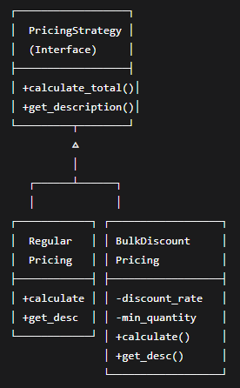

Участники
Strategy (PricingStrategy): Интерфейс, общий для всех алгоритмов

ConcreteStrategy (RegularPricing, BulkDiscountPricing): Конкретные реализации алгоритмов

Context (Product): Класс, который использует стратегию через композицию

Применение в проекте

class Product:
def apply_pricing_strategy(self, strategy: PricingStrategy, quantity: int) -> Money:
"""Применение стратегии ценообразования"""
total_amount = strategy.calculate_total(self._selling_price.amount, quantity)
return Money(total_amount)

# Использование
product = Product(...)

# Выбор стратегии во время выполнения
if order_quantity >= 100:
strategy = BulkDiscountPricing(discount_rate=Decimal('0.2'), min_quantity=100)
else:
strategy = RegularPricing()

total_price = product.apply_pricing_strategy(strategy, order_quantity)

Преимущества

Легкое добавление новых стратегий ценообразования

Избавление от сложных условных операторов

Возможность смены стратегии во время выполнения

Соблюдение Open/Closed Principle

Недостатки

Увеличивает количество классов

Клиент должен знать о существовании разных стратегий

2. OBSERVER PATTERN (НАБЛЮДАТЕЛЬ)
Назначение
Определяет зависимость "один-ко-многим" между объектами так, что при изменении состояния одного объекта все зависимые объекты уведомляются и обновляются автоматически.

Проблема
Необходимо уведомлять различные компоненты системы о событиях:

Отправлять email при низком остатке товара

Логировать события в файл

Обновлять панель управления в реальном времени

Решение

from abc import ABC, abstractmethod

class InventoryObserver(ABC):
"""Абстрактный наблюдатель"""

@abstractmethod
def update(self, product_id: str, product_name: str,
quantity: int, threshold: int):
pass

@abstractmethod
def get_observer_type(self) -> str:
pass

class EmailNotifier(InventoryObserver):
"""Конкретный наблюдатель: email уведомления"""

def __init__(self, email_address: str):
self.email_address = email_address
self.notification_count = 0

def update(self, product_id: str, product_name: str,
quantity: int, threshold: int):
self.notification_count += 1
print(f"[EMAIL to {self.email_address}] ALERT: Product '{product_name}' "
f"(ID: {product_id}) is low on stock: {quantity} < {threshold}")

def get_observer_type(self) -> str:
return "Email Notifier"

class Product:
"""Субъект, за которым наблюдают"""

def __init__(self, ...):
self._observers: List[InventoryObserver] = []

def attach_observer(self, observer: InventoryObserver):
if observer not in self._observers:
self._observers.append(observer)

def detach_observer(self, observer: InventoryObserver):
if observer in self._observers:
self._observers.remove(observer)

def _notify_observers(self):
"""Уведомление всех наблюдателей"""
if self.is_low_stock():
for observer in self._observers:
observer.update(
self.id,
self.name,
self.quantity,
self.MIN_STOCK_LEVEL
)

def decrease_quantity(self, amount: int) -> None:
"""Уменьшение количества с уведомлением"""
self._quantity -= amount
self._update_timestamp()
self._notify_observers() # Уведомление наблюдателей

Структура

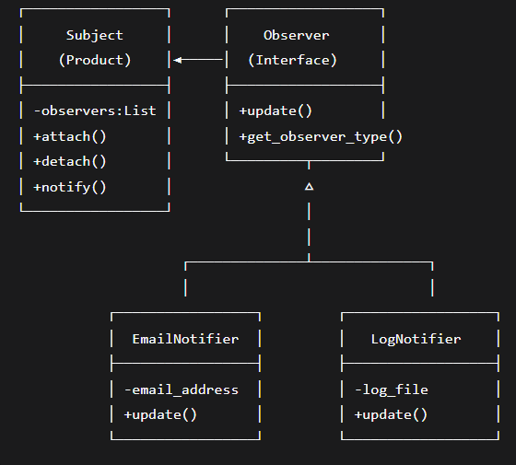

Участники
Subject (Product): Объект, за которым ведется наблюдение

Observer (InventoryObserver): Интерфейс для наблюдателей

ConcreteObserver (EmailNotifier, LogNotifier): Конкретные наблюдатели

Применение в проекте

# Создание продукта и наблюдателей
product = ProductFactory.create_electronics(...)
email_notifier = EmailNotifier("manager@warehouse.com")
log_notifier = LogNotifier("inventory.log")

# Подписка наблюдателей
product.attach_observer(email_notifier)
product.attach_observer(log_notifier)

# При изменении количества автоматически отправляются уведомления
product.decrease_quantity(10) # Если станет мало - все получат уведомление

Преимущества

Слабая связанность между субъектом и наблюдателями
Динамическое добавление/удаление наблюдателей
Автоматическое распространение изменений
Поддержка broadcast уведомлений

Недостатки

Непредсказуемый порядок уведомлений
Возможность случайных циклических зависимостей
Наблюдатели должны корректно обрабатывать ошибки

3. FACTORY METHOD PATTERN (ФАБРИЧНЫЙ МЕТОД)

Назначение

Определяет интерфейс для создания объектов, но позволяет подклассам изменять тип создаваемых объектов.

Проблема

Создание различных типов продуктов требует разных параметров инициализации:
Электроника: технические характеристики
Одежда: размер, цвет, материал
Продукты питания: срок годности, температура хранения
Книги: автор, ISBN, издательство

Решение
class ProductFactory:
"""Фабрика для создания продуктов"""

@staticmethod
def create_electronics(name: str, purchase_price: Decimal,
selling_price: Decimal, quantity: int) -> 'Product':
product_id = f"ELEC-{uuid.uuid4().hex[:8].upper()}"
return Product(
id=product_id,
name=name,
category=ProductCategory.ELECTRONICS,
purchase_price=Money(purchase_price),
selling_price=Money(selling_price),
quantity=quantity
)

@staticmethod
def create_clothing(name: str, purchase_price: Decimal,
selling_price: Decimal, quantity: int,
size: str = "M", color: str = "Black") -> 'ClothingProduct':
product_id = f"CLOTH-{uuid.uuid4().hex[:8].upper()}"
return ClothingProduct(
id=product_id,
name=name,
category=ProductCategory.CLOTHING,
purchase_price=Money(purchase_price),
selling_price=Money(selling_price),
quantity=quantity,
size=size,
color=color
)

Структура
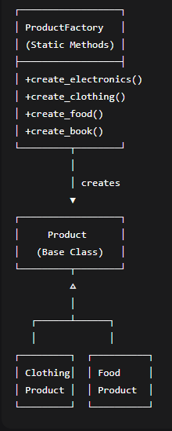
Участники

Creator (ProductFactory): Класс, объявляющий фабричные методы
ConcreteCreator (статические методы): Конкретные реализации фабричных методов
Product (Product): Абстрактный класс продукта
ConcreteProduct (ClothingProduct, FoodProduct): Конкретные продукты

Применение в проекте
# Создание разных типов продуктов через фабрику
laptop = ProductFactory.create_electronics(
name="Gaming Laptop",
purchase_price=Decimal('800'),
selling_price=Decimal('1200'),
quantity=15
)

tshirt = ProductFactory.create_clothing(
name="Cotton T-Shirt",
purchase_price=Decimal('5'),
selling_price=Decimal('15'),
quantity=100,
size="L",
color="Blue"
)

chocolate = ProductFactory.create_food(
name="Dark Chocolate",
purchase_price=Decimal('2'),
selling_price=Decimal('4'),
quantity=50,
expiration_date=date.today() + timedelta(days=90)
)

Преимущества

Инкапсуляция логики создания объектов
Единая точка создания объектов
Легкое добавление новых типов продуктов
Упрощение клиентского кода

Недостатки

Усложнение структуры при большом количестве типов продуктов
Необходимость модификации фабрики при добавлении новых типов

4. DECORATOR PATTERN (ДЕКОРАТОР)

Назначение

Динамически добавляет объекту новые обязанности. Является гибкой альтернативой наследованию для расширения функциональности.

Проблема
Необходимо добавлять временные или дополнительные функции к продуктам:
Скидки на продукты
Отметка "Рекомендуемый товар"
Ограниченная серия
Сезонные предложения

Наследование не подходит, так как функции могут комбинироваться.

Решение
class ProductDecorator(ABC):
"""Абстрактный декоратор"""

def __init__(self, product: 'Product'):
self._product = product

@property
def decorated_product(self) -> 'Product':
return self._product

def get_details(self) -> Dict[str, Any]:
details = self._product.get_details()
details['decorated'] = True
details['decorator_type'] = self.__class__.__name__
return details

def __getattr__(self, name):
"""Делегирование неизвестных атрибутов обернутому продукту"""
return getattr(self._product, name)

class DiscountedProduct(ProductDecorator):
"""Декоратор скидки"""

def __init__(self, product: 'Product', discount_percentage: Decimal):
super().__init__(product)
self.discount_percentage = discount_percentage

def get_details(self) -> Dict[str, Any]:
details = super().get_details()
original_price = self._product.selling_price.amount
discounted_price = original_price * (Decimal('1') - self.discount_percentage/Decimal('100'))
details['original_price'] = str(self._product.selling_price)
details['discounted_price'] = str(Money(discounted_price))
details['discount_percentage'] = f"{self.discount_percentage}%"
details['savings'] = str(Money(original_price - discounted_price))
return details

def get_selling_price(self) -> 'Money':
original_price = self._product.selling_price.amount
discounted_price = original_price * (Decimal('1') - self.discount_percentage/Decimal('100'))
return Money(discounted_price)

Структура

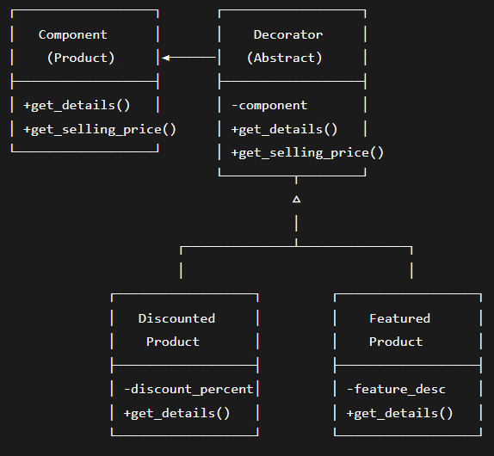

Участники

Component (Product): Базовый компонент
Decorate (ProductDecorator): Абстрактный декоратор
ConcreteDecorator (DiscountedProduct, FeaturedProduct): Конкретные декораторы

Применение в проекте

# Базовый продукт
base_product = ProductFactory.create_electronics(...)

# Применение декораторов
discounted_product = DiscountedProduct(base_product, Decimal('15')) # 15% скидка
featured_product = FeaturedProduct(discounted_product, "Product of the Month", "gold")

# Комбинирование декораторов
ultimate_product = FeaturedProduct(
DiscountedProduct(base_product, Decimal('20')),
"Limited Time Offer + Discount",
"purple"
)

# Получение информации
print(featured_product.get_details())
# {
# 'name': 'Gaming Laptop',
# 'original_price': '$1200.00',
# 'discounted_price': '$1020.00',
# 'discount_percentage': '15%',
# 'feature_description': 'Product of the Month',
# 'decorator_type': 'FeaturedProduct'
# }

Преимущества

Гибкое добавление функциональности без изменения классов
Возможность комбинирования нескольких декораторов
Альтернатива множественному наследованию
Динамическое добавление/удаление обязанностей

Недостатки

Увеличивает сложность системы
Множество маленьких классов
Может быть сложно отлаживать цепочки декораторов

5. SINGLETON PATTERN (ОДИНОЧКА)
Назначение
Гарантирует, что класс имеет только один экземпляр и предоставляет глобальную точку доступа к этому экземпляру.

Проблема
Необходимо иметь единственное подключение к базе данных во всем приложении для:
Управления соединениями
Предотвращения конфликтов
Эффективного использования ресурсов

Решение
class DatabaseConnection:
"""Singleton для подключения к базе данных"""

_instance = None

def __new__(cls, db_path: str = "warehouse.db"):
if cls._instance is None:
cls._instance = super().__new__(cls)
cls._instance._initialize(db_path)
return cls._instance

def _initialize(self, db_path: str):
self.db_path = db_path
self.connection = sqlite3.connect(db_path)
self.cursor = self.connection.cursor()
self._init_tables()

@classmethod
def get_instance(cls):
if cls._instance is None:
cls()
return cls._instance
Структура
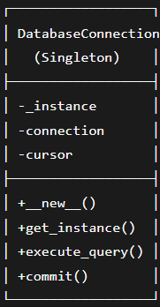

Участники
Singleton (DatabaseConnection): Класс, который обеспечивает единственный экземпляр

Применение в проекте

# Всегда получаем один и тот же экземпляр
db1 = DatabaseConnection.get_instance()
db2 = DatabaseConnection.get_instance()
db3 = DatabaseConnection.get_instance()

print(db1 is db2) # True
print(db2 is db3) # True

# Использование в репозиториях
class SQLiteProductRepository:
def __init__(self):
self.db = DatabaseConnection.get_instance() # Единое подключение

def save(self, product: Product):
self.db.execute_query("INSERT INTO products ...", params)
self.db.commit()

Преимущества
Контролируемый доступ к единственному экземпляру
Экономия памяти и ресурсов
Глобальная точка доступа

Отложенная инициализация

Недостатки
Нарушает принцип единственной ответственности

Затрудняет тестирование (глобальное состояние)

Может скрывать плохой дизайн
Потенциальные проблемы в многопоточных приложениях

6. REPOSITORY PATTERN (РЕПОЗИТОРИЙ)
Назначение
Медиатор между доменным слоем и слоем доступа к данным, предоставляющий интерфейс для доступа к объектам домена.

Проблема
Необходимо абстрагировать доступ к данным для:
Поддержки разных хранилищ (SQLite, CSV, API)
Упрощения тестирования
Инкапсуляции SQL-запросов
Централизации бизнес-запросов

Решение
class Repository(ABC):
"""Абстрактный репозиторий"""

@abstractmethod
def save(self, entity: Entity) -> None:
pass

@abstractmethod
def get_by_id(self, entity_id: str) -> Optional[Entity]:
pass

@abstractmethod
def get_all(self) -> List[Entity]:
pass

@abstractmethod
def delete(self, entity_id: str) -> bool:
pass

class ProductRepository(Repository):
"""Интерфейс репозитория продуктов"""

@abstractmethod
def search_by_name(self, name: str) -> List[Product]:
pass

@abstractmethod
def get_by_category(self, category: ProductCategory) -> List[Product]:
pass

@abstractmethod
def get_low_stock_products(self) -> List[Product]:
pass

class SQLiteProductRepository(ProductRepository):
"""SQLite реализация репозитория"""

def __init__(self, db_path: str = "warehouse.db"):
self.db_path = db_path
self.db = DatabaseConnection.get_instance()

def save(self, product: Product) -> None:
# SQLite специфичная реализация
self.db.execute_query("INSERT OR REPLACE INTO products ...")
self.db.commit()

def get_all(self) -> List[Product]:
self.db.execute_query("SELECT * FROM products")
rows = self.db.cursor.fetchall()
return [self._row_to_product(row) for row in rows]

Структура
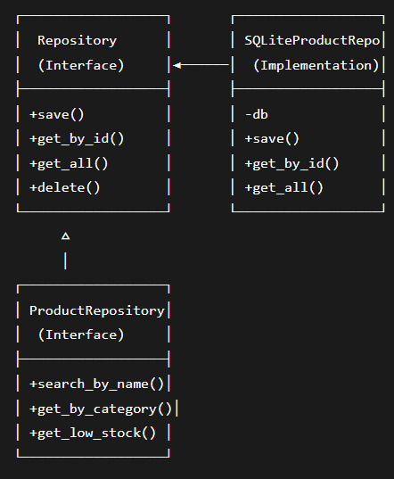

Участники

Repository: Абстрактный интерфейс для доступа к данным
ConcreteRepository (SQLiteProductRepository): Конкретная реализация
Domain Entity (Product): Доменная сущность

Применение в проекте
# Использование через интерфейс
class ProductManagementUseCase:
def __init__(self, product_repository: ProductRepository): # Зависимость от абстракции
self._product_repository = product_repository

def get_low_stock_products(self):
return self._product_repository.get_low_stock_products() # Бизнес-запрос

# Конфигурация приложения
config = ApplicationConfig()

# Можно легко заменить реализацию
if config.use_sqlite:
product_repo = SQLiteProductRepository("warehouse.db")
else:
product_repo = CSVProductRepository("products.csv")

# Use Case не знает о деталях реализации
use_case = ProductManagementUseCase(product_repo)
low_stock = use_case.get_low_stock_products()

Преимущества

Абстракция от деталей хранения данных
Легкая замена хранилища (SQLite ↔ CSV ↔ API)
Централизация бизнес-запросов
Упрощение тестирования (можно использовать mock)
Соблюдение Dependency Inversion Principle

Недостатки

Добавляет слой абстракции
Может привести к over-engineering для простых случаев
Дополнительная сложность при миграции данных

7. TEMPLATE METHOD PATTERN (ШАБЛОННЫЙ МЕТОД)
Назначение
Определяет скелет алгоритма в методе, оставляя некоторые шаги подклассам. Позволяет подклассам переопределять отдельные шаги алгоритма без изменения его структуры.

Проблема
Различные отчеты имеют общую структуру генерации:
Валидация данных
Сбор данных
Обработка данных
Форматирование отчета
Сохранение отчета

Но каждый отчет имеет свою специфику сбора и обработки данных.

Решение

class ReportGenerator(ABC):
"""Абстрактный класс с шаблонным методом"""

def generate_report(self) -> Dict[str, Any]:
"""Шаблонный метод - определяет структуру алгоритма"""
self._validate_data()
data = self._collect_data()
processed_data = self._process_data(data)
report = self._format_report(processed_data)
self._save_report(report)
return report

@abstractmethod
def _collect_data(self) -> Any:
"""Сбор данных (реализуется подклассами)"""
pass

@abstractmethod
def _process_data(self, data: Any) -> Any:
"""Обработка данных (реализуется подклассами)"""
pass

def _validate_data(self):
"""Валидация данных (hook метод)"""
print(f"Validating data for {self.__class__.__name__}...")

def _format_report(self, data: Any) -> Dict[str, Any]:
"""Форматирование отчета (реализация по умолчанию)"""
return {
'report_type': self.__class__.__name__,
'generated_at': datetime.now().isoformat(),
'data': data
}

def _save_report(self, report: Dict[str, Any]):
"""Сохранение отчета (hook метод)"""
print(f"Report generated: {report['report_type']}")

class InventoryReportGenerator(ReportGenerator):
"""Конкретный генератор отчетов по инвентарю"""

def __init__(self, product_repository: ProductRepository):
self.product_repository = product_repository

def _collect_data(self) -> List['Product']:
"""Сбор данных о продуктах"""
return self.product_repository.get_all()

def _process_data(self, products: List['Product']) -> Dict[str, Any]:
"""Обработка данных инвентаря"""
total_value = Money(Decimal('0'))
low_stock_count = 0

for product in products:
total_value = total_value + product.calculate_total_value()
if product.is_low_stock():
low_stock_count += 1

return {
'total_products': len(products),
'total_value': str(total_value),
'low_stock_count': low_stock_count
}

Структура

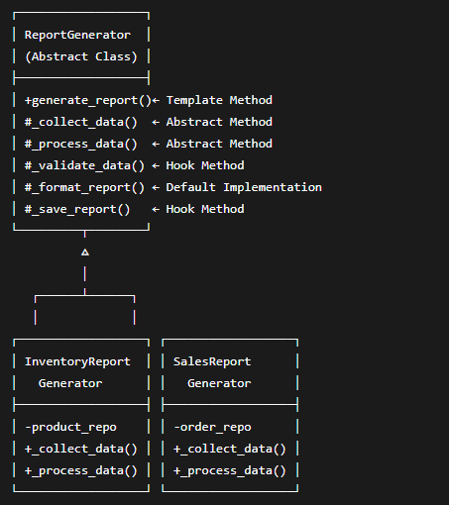

Участники

AbstractClass (ReportGenerator): Абстрактный класс с шаблонным методом
ConcreteClass (InventoryReportGenerator): Конкретная реализация
Template Method (generate_report): Метод, определяющий структуру алгоритма
Hook Methods (_validate_data, _save_report): Методы с реализацией по умолчанию

Применение в проекте

# Создание генераторов отчетов
inventory_report_gen = InventoryReportGenerator(product_repository)
sales_report_gen = SalesReportGenerator(order_repository)

# Генерация отчетов по одному шаблону
inventory_report = inventory_report_gen.generate_report()
# 1. Validating data for InventoryReportGenerator...
# 2. Собирает данные о продуктах
# 3. Обрабатывает данные
# 4. Форматирует отчет
# 5. Report generated: InventoryReportGenerator

sales_report = sales_report_gen.generate_report()
# Тот же шаблон, но другая реализация шагов

Преимущества

Переиспользование кода алгоритма
Контроль структуры алгоритма на верхнем уровне
Легкое добавление новых вариантов алгоритма
Избегание дублирования кода

Недостатки

Ограниченная гибкость (алгоритм зафиксирован)
Нарушает принцип инверсии зависимостей
Может привести к сложным иерархиям наследования

СРАВНЕНИЕ ПАТТЕРНОВ
Паттерн | Категория | Принцип SOLID | Сложность | Применение в проекте
Strategy | Поведенческий | OCP, DIP | Низкая | Ценообразование
Observer | Поведенческий | OCP, DIP | Средняя | Уведомления о запасах
Factory Method | Порождающий | OCP, DIP | Низкая | Создание продуктов
Decorator | Структурный | OCP, SRP | Средняя | Расширение продуктов
Singleton | Порождающий | SRP (наруш.) | Низкая | Подключение к БД
Repository | Архитектурный | DIP, ISP | Высокая | Доступ к данным
Template Method | Поведенческий | OCP | Средняя | Генерация отчетов

ВЫВОДЫ И РЕКОМЕНДАЦИИ

Удачные применения:

Strategy - идеально подходит для различных алгоритмов ценообразования
Observer - эффективен для системы уведомлений
Repository - ключевой паттерн для чистой архитектуры

Спорные применения:

Singleton - нарушает SRP, но оправдан для управления подключением к БД
Template Method - можно заменить на Composition в некоторых случаях

Рекомендации по улучшению:

Рассмотреть Builder Pattern для сложного создания продуктов
Добавить Command Pattern для операций отмены/повтора
Использовать Composite Pattern для древовидной структуры категори

Соответствие принципам SOLID:

Single Responsibility: Каждый паттерн решает конкретную проблему
Open/Closed: Большинство паттернов позволяют расширять функциональность
Liskov Substitution: Наследование используется корректно
Interface Segregation: Интерфейсы узкоспециализированные
Dependency Inversion: Зависимости от абстракций, а не реализаций

